Санкт-Петербургский политехнический университет Петра Великого

Институт компьютерных наук и технологий

Высшая школа интеллектуальных систем и суперкомпьютерных технологий

**Лабораторная Работа №2**

**Дисциплина:** Низкоуровневое программирование

**Тема:** Машина Edsac

Выполнил

студент гр. 3530901/90003 _________________________ Ремнева Е.Е.

(подпись)

Руководитель _________________________ Алексюк А.О.

(подпись)

«___» ______________ 2021 г.

Санкт-Петербург   
2021

**ТЕХНИЧЕСКОЕ ЗАДАНИЕ**

**Вариант 17**

Циклический сдвиг массива вправо на определенное количество элементов.

**МЕТОД РЕШЕНИЯ**

Обход массива начинается с последнего элемента, запоминается предыдущее значение ячейки массива в определенную ячейку, а значение текущей ячейки записывается в предыдущую ячейку. Этот процесс продолжается до тех пор, пока не будет достигнута предпоследняя с начала ячейка массива. И так N раз, пока весь массив не сдвинется на заданное количество разрядов.

**ПРОГРАММА INITIAL ORDERS 1**

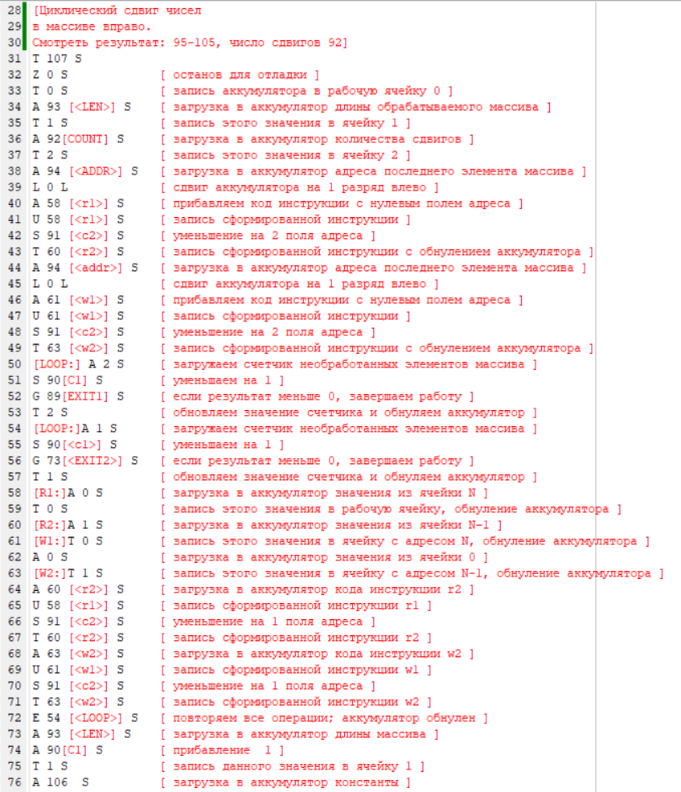

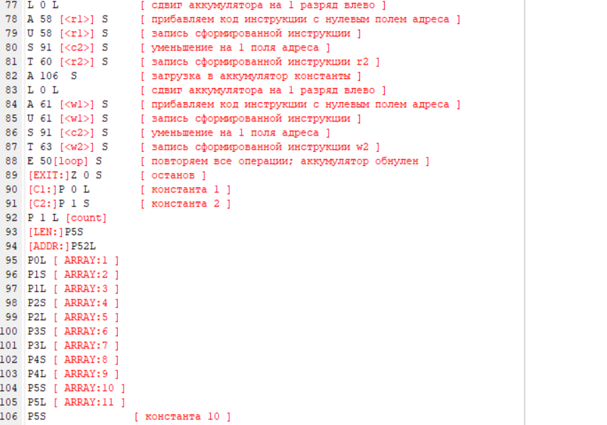

**Работа программы Initial Orders 1**

Исходные данные:

• длина массива хранится в ячейке 93 и равна 11 элементам;

• адрес последней ячейки массива хранится в ячейке 94 и равен 105;

• в данном случае массив расположен в ячейках 95-105. Значения в массиве: [1, 2 , 3 , 4 , 5, 6, 7, 8, 9, 10, 11].

Исходные данные:























Конечные данные:























**ПРОГРАММА INITIAL ORDERS 2**

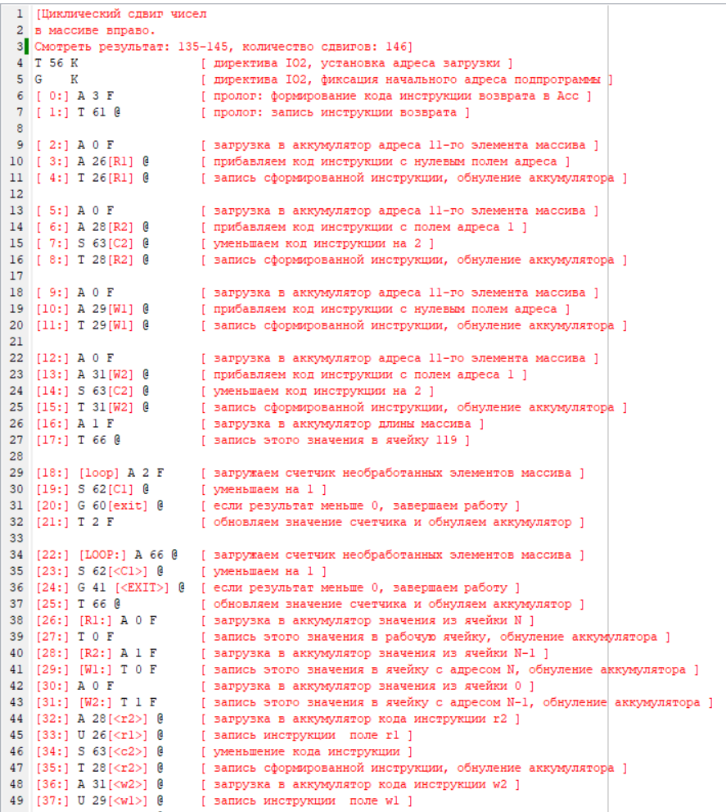

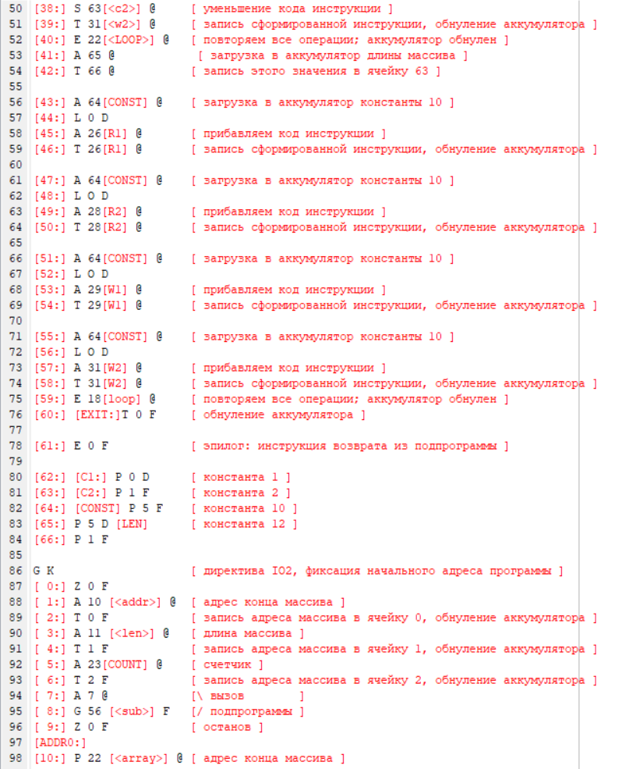

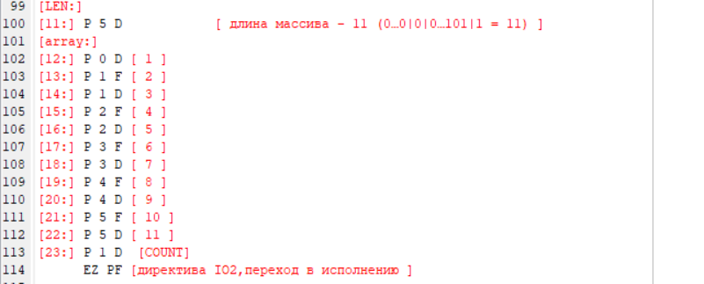

**Работа программы Initial Orders 2**

Исходные данные:

• длина массива задана в строке 11 (от начала программы) и равна 11 элементам;

• адрес последней ячейки массива задан в строке 10 (от начала программы) и равен 22 (от начала программы);

• количество сдвигов лежит в ячейке 146;

• массив задан в строках 12–22 (от начала программы). Значения в массиве: [1, 2, 3, 4, 5, 6, 7, 8, 9, 10, 11]. В данном случае будут использованы ячейки памяти под номерами 135–145;

• сдвиг массива будет осуществляться на 3 ячейки вправо.

Исходные данные:























Конечные данные:























**Адреса и правила кодирования исходных данных и результатов. Руководство программиста.**

1. *Программа для загрузчика Initial Orders 1.*

Чтобы воспользоваться программой, необходимо:

* Указать длину массива в 93 строке программы
* Записать массив, начиная с 95 строки программы

Результат выполнения программы будет записан в ячейки, в которых и прежде был записан массив.

1. *Программа для загрузчика Initial Orders 2.*

Чтобы воспользоваться программой, необходимо:

* Указать длину массива в 11 строке программы
* Записать массив, начиная с 12 строки программы

Массив будет записан в ячейки с 135 строки. Это связано со смещением: запись подпрограммы в память EDSAC начинается с 56 ячейки (что указано в первой строке текста подпрограммы), подпрограмма занимает 66 строк, и плюс длина основной программы, после которой начинается массив (11 строк). Таким образом, в сумме получается, что первая строка массива находится в памяти по адресу 135, а не 12, как это записано в программе.